Wielkanocny koszyczek pełen symboli
Wielkanoc to niekwestionowane święto jajka, symbolizującego odradzające się życie. Jednakże w tradycyjnym koszyczku ze święconką żaden z pokarmów nie jest przypadkowy. Czy wiesz, dlaczego nie może zabraknąć w nim chleba, soli czy ciasta?

Wielkanoc to niekwestionowane święto jajka, symbolizującego odradzające się życie. Jednakże w tradycyjnym koszyczku ze święconką żaden z pokarmów nie jest przypadkowy. Czy wiesz, dlaczego nie może zabraknąć w nim chleba, soli czy ciasta?
Chrześcijańska tradycja święcenia pokarmów sięga prawdopodobnie VIII wieku. W Polsce święconkę błogosławi się od około XIV stulecia. Obecnie to wierni zanoszą koszyczek z pokarmami do kościoła, ale nie zawsze tak było. Dawniej to proboszcz objeżdżał dwory szlacheckie, by pobłogosławić wszystkie pokarmy, które będą spożywane podczas Wielkanocy.
Jeszcze w okresie międzywojennym, na wsiach święcono całość pokarmów, które trafiały później na stoły podczas śniadania w Wielką Niedzielę. Z biegiem czasu zawartość świątecznego koszyczka ulegała zmianom. Początkowo błogosławiono jedynie figurkę baranka wypieczoną z ciasta chlebowego. Z czasem dodawano do niego pokarmy mięsne, ciasto i jaja. Żaden pokarm nie trafił do koszyczka przypadkowo. Każdy ma swoją symbolikę, ugruntowaną przez tradycję ludową lub chrześcijańską. Obecnie w żadnym koszyczku nie może zabraknąć baranka i siedmiu podstawowych pokarmów: chleba, jaj, soli, wędliny, sera, chrzanu i ciasta. Jakie jest ich znaczenie?
l Baranek, niegdyś uformowany z masła, obecnie przeważnie w postaci cukrowej lub czekoladowej figurki z chorągiewką z napisem Alleluja, to symbol zmartwychwstałego Chrystusa.
l Chleb we wszystkich kulturach jest gwarantem pomyślności i dobrobytu. W tradycji chrześcijańskiej to przede wszystkim symbol Ciała Chrystusa. Niegdyś do koszyczka wkładano specjalnie wypieczony w tym celu bochenek. Obecnie wystarczy choćby kromka.
l Jajko to symbol nowego odradzającego się życia i zwycięstwa nad śmiercią. Pisanki i kraszanki różnorodnie zdobione w poszczególnych regionach Polski, dodają także uroku i malowniczości zawartości koszyczka.
l Sól chroni przed zepsuciem i odstrasza wszelkie zło. Jest symbolem życia, oczyszczenia i prawdy.
l Wędlina – szynka lub tradycyjna kiełbasa zapewnia płodność, zdrowie i dostatek. Dawniej pokarmy mięsne były dobrem luksusowym, dlatego uznawano je za przejaw bogactwa.
l Ser włożony do koszyczka symbolizuje przyjaźń między człowiekiem a siłami przyrody. Wierzono, że gwarantuje dobre zdrowie trzody domowej.
l Chrzan w tradycji ludowej symbolizował siłę fizyczną i dobre zdrowie. Jako dodatek do innych pokarmów święconki, miał wzmacniać ich właściwości.
l Ciasto w koszyczku to stosunkowo nowy składnik. Najczęściej jest nim wielkanocna baba lub babeczki. Najlepiej, by były upieczone własnoręcznie, gdyż świadczą o umiejętnościach kulinarnych ich wykonawcy.
O ile składniki wielkanocnego koszyczka bardzo dokładnie określa tradycja, o tyle świąteczne menu to pole do popisu dla każdego z osobna. Na blogu Delektujemy.pl marka Delecta poleca mnóstwo inspirujących przepisów, a o emocjach i tradycjach związanych z przeżywaniem Wielkanocy opowiadają rozkoszne Słodziaki. Koniecznie zobacz film https://delektujemy.pl/wielkanoc/ i… weź udział w „Konkursie z jajem”. A tym, którzy pragną zachwycić bliskich oryginalnym mazurkiem, mamy przepis na…
Mazurek „jajo” z kajmakiem i bezikami
Składniki:
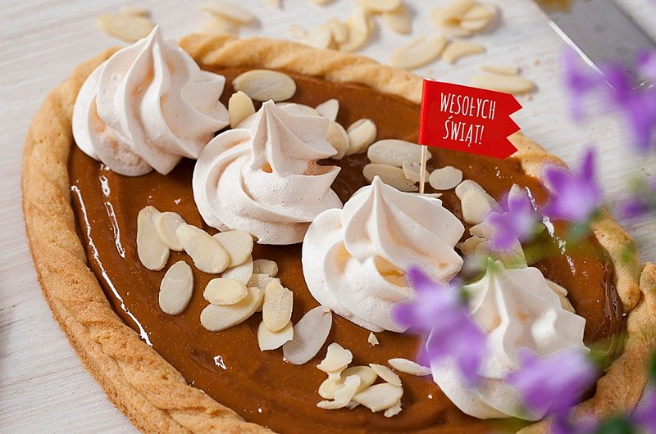
l 250 g mąki
l 130 g zimnego masła
l 100 g cukru
l 1 jajko
l ⅔ puszki kajmaku smak tradycyjny Bakalland
l 50 ml mleka
l szczypta soli
l 1 opakowanie migdałów w płatkach Bakalland
l ½ opakowania bezy Delecta
l 60 ml wody
Sposób przygotowania:
l Ciasto kruche zagnieć szybko z mąki, masła, cukru i jajka. Gotowe włóż do lodówki na 30 minut.
l Bezę przygotuj z połowy opakowania produktu Delecta i 60 ml wody. Składniki zmiksuj na jednolitą, sztywną masę. Wyłóż blachę papierem do pieczenia. Małe beziki formuj za pomocą rękawa cukierniczego i piecz około 20-30 minut w 160 stopniach.
l Ciasto kruche uformuj w kształt jaja. Brzegi wykończ warkoczem lub spiralnym paskiem. Gotowe „jajko” piecz ok. 45 minut w 180 stopniach.
l Kajmak podgrzej z dodatkiem mleka i soli, mieszając rózgą.
l Na upieczone i wystudzone ciasto wyłóż kajmak, posyp płatkami migdałów i udekoruj bezikami.
***
Informacje o produkcie Delecta:
Beza Delecta to jedyna na rynku kompletna i łatwa w przygotowaniu beza do domowego wypieku. Z jednego opakowania otrzymamy porcję dla dwunastu osób. Wystarczy dodać tylko zimną wodę, zmiksować ciasto na puszystą, sztywną masę i piec przez godzinę. Doskonała baza dla klasycznego Tortu Pavlova, czy bezowego deseru Eaton Mess. W sam raz na wiosnę!
Beza Delecta jest dostępna w cenie ok. 6 zł/opakowanie 260 g.

